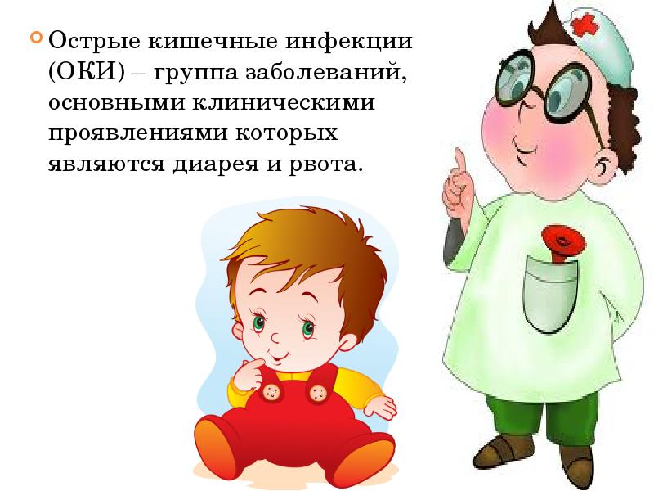

В Кореличском районе за 10 месяцев текущего года за медицинской помощью обратилось 57 человек с предположительным диагнозом ОКИ, из них диагноз подтвердился у 7 человек (в том числе 6 случая гастроэнтерита установленной этиологии и 1 случай не установленной этиологии). Следует отметить, что в сравнении с тем же периодом 2016 наметилась тенденция к снижению сальмонеллеза и стабилизации заболеваемости гастроэнтеритом.
Острые кишечные инфекции (ОКИ) – группа инфекционных заболеваний, вызванных различными микроорганизмами (бактерии, вирусы) объединенных сходным характером клинических проявлений в виде расстройства желудочно-кишечного тракта.
К ним относятся: дизентерия; брюшной тиф; паратифы А и Б, холера; сальмонеллез, гастроэнтериты, энтеровирусные инфекции и др.
Источником инфекции является больной человек и носитель возбудителей ОКИ. Болеют как взрослые, так и дети (особенно дети от 1 до 7 лет).
Основной путь передачи – фекально-оральный. Факторами передачи могут быть: пища, вода, предметы обихода, игрушки.
Симптомы заболевания возникают остро, с повышения температуры тела, рвоты, расстройства стула, вздутия и болей в животе. Они могут возникнуть как в первый день после инфицирования, так и на седьмой день (столько длится инкубационный период заболевания).
Если у Вас возникли симптомы ОКИ необходимо незамедлительно обратиться за медицинской помощью!
Меры профилактики ОКИ:
Соблюдение личной гигиены, тщательное мытье рук мылом перед едой и после посещения общественного транспорта, туалетов (после мытья рук количество микроорганизмов в значительной мере уменьшается).
Не употребляйте для питья воду из открытых источников. Кипятите воду из шахтных колодцев.
Перед употреблением свежих овощей следует их тщательно мыть и даже обдавать кипятком.
Для питания выбирайте продукты, подвергнутые термической обработке, тщательно прожаривайте (проваривайте) продукты, особенно мясо, птицу, яйца и морские продукты. Не храните пищу долго, даже в холодильнике.
Не оставляйте приготовленную пищу при комнатной температуре более чем на 2 часа. Не употребляйте продукты с истекшим сроком реализации и хранившиеся без холода.
Не допускайте контакта между сырыми и готовыми пищевыми продуктами.
Купайтесь только в установленных для этих целей местах. При купании в водоемах и бассейнах не следует допускать попадания воды в рот и ее глотание.
При соблюдении этих несложных советов вы можете избежать заболевания острой кишечной инфекции.

